有1、2、3、4、5个节点，节点之间的连接为1–2, 1–3, 2-3, 2–4, 3–5, 4-5，请根据如下问题作答：

1）分别给出邻接矩阵（adjacency matrix）和关联矩阵（incidence matrix）。

2）节点“2”的度（degree）是多少？，节点度的生态学含义是什么？

3）网络的连接度（Connectance）是多少？其生态学上含义是什么？

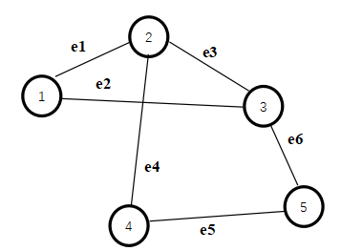

**(1)邻近矩阵：**

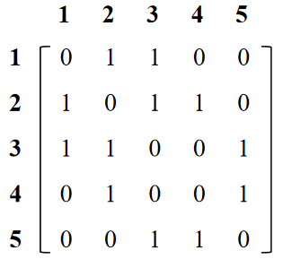

**关联矩阵：**

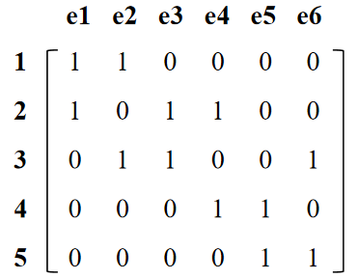

**(2)**节点“2”的度(degree)是3，其生态学意义中每一个节点代表一个物种，则节点度代表该物种与周围其他物种/要素之间相互作用关系的紧密程度，即该物种与周围多少物种/要素建立了相互作用关系。根据度可以评价物种的重要性，低度的物种，属于特异种，度高的物种属于广布种。

1. 网络的连接度(Connectance) = 

= 

网络连接度用于度量现实链接与潜在链接的比例。对于一个生态学网络，连接度(Connectance)反映所研究区域内各生物/要素相互作用关系的复杂程度，即与所有物种/要素间均存在相互作用关系的理想情况相比，在这个生态学网络内有多少物种/要素之间实际上建立了相互作用关系。